Intencje Mszalne
Poniedziałek 12.05.2025
6.30 + Maria Zielonka (od Katji i Anety)
18.00 + Janina Mosio – greg.12
18.00 + Zofia Kępczyk (od wnuczki Wiktorii)
18.00 + Wanda Wolniewicz (od bratanka Przemysława Zając z rodziną)
Wtorek 13.05.2025
6.30 + Artur Dylewski (od żony Kariny i syna Sebastiana)
18.00 + Janina Mosio – greg.13
18.00 + Zofia Kępczyk (od Marii Starowicz z synem Dariuszem)
18.00 + Wanda Wolniewicz (od siostrzeńca Karola Zemirek z rodziną)
Środa 14.05.2025
6.30 + Artur Dylewski (od córki Dominiki z rodziną)
18.00 + Janina Mosio – greg.14
18.00 + Wanda Wolniewicz (od córek Renaty i Elżbiety, syna Marcina i wnuczki Joanny)
18.00 + Zofia Kępczyk (od Barbary z rodziną)
Czwartek 15.05.2025
6.30 + Artur Dylewski (od cioci Marioli z rodziną)
18.00 + Damian Mika w 5 rocz. śmierci
18.00 + Janina Mosio – greg.15
18.00 + Zofia Kępczyk (od Elżbiety i Przemysława Siwiec)
Piątek 16.05.2025
6.30 + Artur Dylewski (od siostry Ewy z mężem)
18.00 + Janina Mosio – greg.16
18.00 + Józef Klimkowicz (od Róż Różańcowych)
18.00 + Zofia Kępczyk (od swatów Zofii i Zygmunta)
Sobota 17.05.2025
6.30 + Artur Dylewski (od siostry Barbary z mężem i synem)
18.00 + Janina Mosio – greg.17
18.00 ++ Zofia i Jan Krzemień; ++ zmarli rodzice
18.00 + Zofia Kępczyk (od siostrzenicy Jadwigi wraz z rodziną)
18.05.2025 – V Niedziela Wielkanocna
8.00 – O Boże błogosławieństwo, zdrowie i opiekę MB. Wspomożenia Wiernych dla Władysławy z ok. 90 rocznicy urodzin
10.00 + Weronika Gabryś
11.30 + Bronisława(f) Dura w 10 rocz. śmierci; ++ zmarli rodzice i bracia
18.00 + Janina Mosio – greg.18

Ogłoszenia Parafialne
IV Niedziela Wielkanocy – 11.05.2025
Liturgiczne obchody w ciągu tygodnia:
- we wtorek, 13 maja – wspomnienie Najświętszej Marii Panny z Fatimy;
- w środę, 14 maja – święto św. Macieja Apostoła. Po wieczornej Mszy św. wystawienie Najświętszego Sakramentu, za wstawiennictwem św. Józefa, modlimy się w intencji małżeństw i rodzin;
- w piątek, 16 maja – święto św. Andrzeja Boboli kapłana i męczennika, patrona Polski. W tym dniu modlimy się do Miłosierdzia Bożego z racji trzeciego piątku miesiąca. O godz. 17.00 Nowenna Do Miłosierdzia Bożego z odczytaniem próśb i podziękowań, o godz. 17.30 Nabożeństwo Majowe.
1. Dzisiaj na Mszy Świętej o godzinie 11:30 do Pierwszej Komunii Świętej przystąpi dwanaścioro dzieci. Będziemy prosić Boga, aby im w życiu błogosławił i darzył Swoimi Łaskami. Od jutra dzieci pierwszokomunijne będą przeżywać tzw. Biały Tydzień, dlatego serdecznie je zapraszamy, aby w tym tygodniu przychodziły na mszę św. wieczorną o godz. 18.00 w strojach komunijnych. Rodzicom, chrzestnym i ich bliskim przypominamy, że przystępowanie do komunii świętej wraz z dziećmi, częste spotykanie się z Chrystusem na mszy świętej, na nabożeństwach, w sakramencie pokuty jest najpiękniejszym przykładem i świadectwem przeżywania tętniącej życiem wiary.
2. W sobotę, 17 maja 2025 w Kościele Jubileuszowym pw. św. Macieja Apostoła w Andrychowie odbędzie się diecezjalny dzień skupienia dla wspólnot różańcowych. Spotkanie będzie formą duchowego przygotowania przed uroczystością Koronacji Obrazu Matki Bożej - Pani Andrychowskiej. Plan skupienia podany jest w gablotce.
3. W sobotę w godzinach 17.00-20.00 odbędzie się Noc Muzeów na terenie Zakładu Salezjańskiego, a od 14.00 do 20.00 piknik rodzinny na boiskach szkoły
4. Duszpasterstwo osób żyjących w związkach niesakramentalnych zaprasza na Mszę świętą w najbliższą niedzielę 18-go maja o godzinie 14:30 do parafii św. Maksymiliana w Oświęcimiu".
5. Dzisiaj po każdej Mszy św. ofiarą do puszki możemy wesprzeć rozgłośnię diecezjalnego radia Anioł Beskidów

Zachęcamy do lektury prasy katolickiej: Niedzieli, Gościa Niedzielnego
Składamy serdeczne podziękowanie za wszelkie ofiary składane na potrzeby naszego Kościoła - „Bóg Zapłać”.
W tym tygodniu z naszej parafii do wieczności odszedł śp. Zygmunt Wanat. Polecajmy go Bożemu Miłosierdziu. Wieczny odpoczynek racz mu dać Panie…

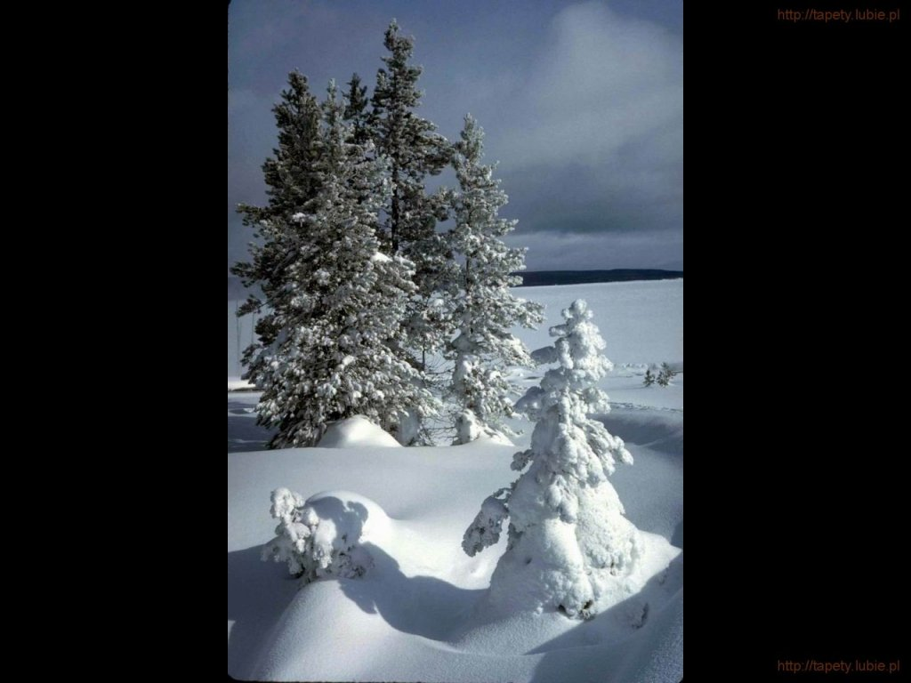
SALEZJAŃSKIE ZASOLE

Słowo na niedzielę.

Moje owce idą za mną
Obrazy i porównania z życia pasterzy są w Biblii bardzo częste. Jeden z najbardziej znanych i przez wielu chrześcijan szczególnie ukochanych psalmów rozpoczyna się radosnym wyznaniem: „Pan jest moim Pasterzem, niczego mi nie braknie” (Ps. 23,1). Jezus także sięga do tego porównania, by opisać swoją relację do uczniów, a więc tych, którzy idą za Nim, bo powierzyli Mu swoje życie. Należą do Niego, są Jego, jednak nie na sposób, w jaki posiada się rzeczy, również nie przez zawłaszczenie, przez zabranie wolności, ale przez bardzo osobistą relację. Jest ona dynamiczna, rozwija się i sprawia, że Jezusowe owce są zaznajomione z głosem Pasterza. Wynika to po prostu z częstego i długiego przebywania z Nim. Znajomość głosu Pasterza daje poczucie bezpieczeństwa i pozwala podążać za Nim z pełnym zaufaniem. Jezus jest bardzo uważnym Pasterzem: zna swoje owce. Zna nie tylko ich imiona, ale także ich niepowtarzalne życiowe sytuacje; zna ich słabe i mocne strony, całą niepowtarzalną „urodę” ich charakterów. I w tym miejscu ta „pasterska” analogia relacji z Jezusem osiąga swoją granicę. Każdy zwykły pasterz – mimo całej swojej zażyłości ze swoimi owcami – ostatecznie dąży do osiągnięcia korzyści, bo przecież hodowli owiec nie prowadzi się po to, by sprawić im przyjemność. Dla tego Pasterza jednak Jego owce nie są sposobem na zarabianie pieniędzy; ten Pasterz nie tylko niczego swoim owcom nie zabiera, ale daje to, co najwartościowsze: wieczne życie.
Jezus składa swoim owcom niezwykłą obietnicę: jeżeli tylko one same nie zerwą życiodajnej relacji z Nim, to nie istnieje taka siła, która mogłaby tą relację zniszczyć. Kto trzyma się mocno Jezusa, jest bezpieczny i to bezpieczeństwo jest nieporównywalne z wszelkim poczuciem własnej wartości i stabilizacji, jaką dają pieniądze, rzeczy, osiągnięcia, koneksje, pochodzenie czy inni ludzie. Każda z tych okoliczności, na których ludzie zwykli budować swoje poczucie bezpieczeństwa, ostatecznie zawodzi. Jezus nie zawiedzie nigdy. Dzięki Jego pasterzowaniu Jego owce mogą osiągnąć to, do czego zostały stworzone: wieczną relację z Tym, który jest Życiem.
.

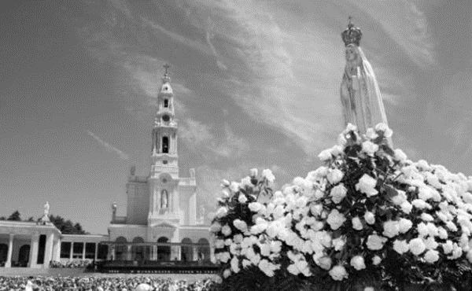
Matki Bożej Fatimskiej - 13 maja
Objawienia Najświętszej Maryi Panny. Najświętsza Panna domaga się pokuty za grzechy ludzi. Poświęcenie świata Niepokalanemu Sercu Maryi.
OKOŁO POŁUDNIA, 13 maja 1917 roku, Matka Boża objawiła się po raz pierwszy trojgu pastuszkom - Łucji, Hiacyncie i Franciszkowi, prowadzącym owce na pastwisko w dolinie dębów i oliwek, którą okoliczni mieszkańcy nazywali Cova da Iria. Najświętsza Panna poprosiła dzieci, żeby przychodziły na to miejsce trzynastego dnia każdego miesiąca. Orędzie, które im przekazała wzywa do pokuty za codziennie popełniane grzechy, do odmawiania Różańca Świętego w tej intencji oraz do poświęcenia świata Jej Niepokalanemu Sercu. W każdym objawieniu słodka Pani kładła nacisk na codzienne odmawianie Różańca. Nauczyła ich też modlitwy do częstego powtarzania przy ofiarowaniu swoich uczynków, a zwłaszcza drobnych umartwień: O, Jezu!... dla Twej miłości, o nawrócenie grzeszników i wynagrodzenie obelg wyrządzonych Niepokalanemu Sercu Maryi.
W sierpniu Najświętsza Panna obiecała jawny znak na potwierdzenie prawdziwości tych przekazów. Podczas każdego objawienia Dziewica zachęcała dzieci, żeby modliły się o nawrócenie grzeszników, składając ofiary i odmawiając Różaniec. 13 października nastąpił tak zwany cud słońca. Świadkami tego nadzwyczajnego wydarzenia były dziesiątki tysięcy ludzi przybyłych do Cova da Iria. Było ono widziane również wiele kilometrów od miejsca objawień. Najświętsza Panna powiedziała wówczas dzieciom, że jest Panią Różańcową. Powiedziała im też: „Potrzeba, aby ludzie się poprawili, aby prosili o wybaczenie swoich grzechów. Żeby nie obrażali już Naszego Pana, który jest nadmiernie znieważany”.
Papież Jan Paweł II, wspominając swoją pielgrzymkę do Fatimy, dokąd przybył „z Różańcem w ręku, z imieniem Maryja na ustach i śpiewem miłosierdzia w sercu”, żeby podziękować Matce Bożej za ocalenie życia podczas zamachu, którego ofiarą padł rok wcześniej, zaznaczył, że „objawienia fatimskie w roku 1917, potwierdzone nadzwyczajnymi znakami, stanowią jakby punkt odniesienia i promieniowania dla naszego wieku. Maryja, nasza Matka Niebieska, przybyła, ażeby wstrząsnąć sumieniami, ukazać prawdziwy sens życia, pobudzić do nawrócenia z grzechów i do duchowej żarliwości, rozpalić dusze miłością do Boga i miłością do bliźniego. Maryja przybyła nam z pomocą, ponieważ wielu, niestety, nie chce przyjąć zaproszenia Syna Bożego do powrotu do domu Ojca.
Ze swego fatimskiego sanktuarium Maryja ponawia także dzisiaj swoją matczyną i usilną prośbę: o nawrócenie do Prawdy i Łaski; o życie sakramentalne, zwłaszcza sakrament Pokuty i Eucharystii, i nabożeństwo do Niepokalanego Serca wraz z duchem pokuty”.
Dzisiaj możemy się zastanowić, w jaki sposób odpowiadamy na częste natchnienia Ducha Świętego do oczyszczenia duszy, zwłaszcza w spowiedzi sakramentalnej, jak wynagradzamy za dawne grzechy osobiste i za grzechy wszystkich ludzi, jak odmawiamy Różaniec Święty, ofiarowując go za „ambitne intencje”, modląc się, ażeby wielu przyjaciół i kolegów na owo zbliżyło się do Chrystusa, podejmując w pokorze drogę powrotu syna marnotrawnego.
„ORĘDZIE Z FATIMY jest w swej zasadniczej osnowie wezwaniem do nawrócenia i pokuty, podobnie jak Ewangelia (...). Pani orędzia zdawała się ze szczególną przenikliwością odczytywać «znaki czasu», znaki naszego czasu.
Wezwanie do pokuty jest macierzyńskie, a równocześnie mocne i stanowcze”. Niech dzisiaj, podczas naszej modlitwy dojdzie do nas ten słodki i mocny zarazem głos Maryi, która przynagla nas, zwracając się do każdego z osobna.
W całej Ewangelii rozbrzmiewają nawoływania do nawrócenia i pokuty. Jezus rozpoczyna swoją misję, domagając się pokuty: Nawracajcie się, albowiem bliskie jest królestwo niebieskie (Mt 4, 17). Słowo to oznacza nawrócenie grzesznika i odnosi się do wszystkich aktów wewnętrznych i zewnętrznych mających na celu wynagrodzenie za popełniony grzech.
Najświętsza Maryja Panna przypomina nam, że bez pokuty nie można osiągnąć Królestwa Jej Syna; bez pokuty przebywa się w królestwie grzechu. Bez pokuty wszyscy podobnie zginiecie (Łk 13, 3) - zapowiedział Pan. Dlatego w orędziu, które głoszą Apostołowie w nowo powstałym Kościele, szerzenie tej postawy zajmuje pierwszorzędne miejsce. Cały czas pielgrzymującego Kościoła, w którym się znajdujemy, jawi się jako spatium verae poenitentiae , czas prawdziwej pokuty, użyczony przez Pana, żeby nikt nie zginął. Pokuta jest potrzebna, ponieważ istnieje grzech i nie jest on nam obcy: musimy wynagradzać za wiele upadków i słabości własnych i naszych braci-ludzi. „Ostateczny cel pokuty polega na tym, byśmy głęboko umiłowali Boga i poświęcili się Jemu”. Św. Jan Maria Vianney zwykł twierdzić, że pokuta jest nam tak potrzebna dla duszy, jak oddech dla życia ciała.
CZĘŚĆ FATIMSKIEGO orędzia dotyczyła poświęcenia świata Niepokalanemu Sercu Maryi. Gdzie świat może być bezpieczniejszy? Gdzie lepiej możemy być bronieni i chronieni? „Poświęcić świat Niepokalanemu Sercu Maryi to znaczy przybliżyć się za pośrednictwem Matki do samego Źródła Życia, które wytrysnęło na Golgocie. To Źródło wciąż tętni odkupieniem i łaską. Wciąż się w nim dokonuje zadośćuczynienie za grzechy świata. Wciąż jest ono źródłem nowego życia i świętości”.
W niedzielę 25 marca 1984 r., przed zamknięciem Roku Jubileuszowego odkupienia, Jan Paweł II zechciał odnowić ofiarowanie świata Niepokalanemu Sercu Maryi. Ojciec Święty powtórzył to, czego dokonał w Fatimie w 1982 r. i podczas modlitwy prosił o szczególną opiekę nad Rosją. Równocześnie biskupi całego świata, zjednoczeni z Papieżem, wypowiedzieli te same słowa. Ojciec Święty ofiarował Maryi kulę, którą wyciągnięto z jego ciała podczas zabiegu chirurgicznego po zamachu. Została umieszczona wśród pereł i brylantów w koronie, którą Dziewica nosi przy szczególnych okazjach. 14 czerwca 1994 r. przy Kolegium Kardynałów papież powiedział: „Mnie osobiście dane było w szczególny sposób odczytać przesłanie Matki Bożej z Fatimy: naprzód w dniu 13 maja 1981 r., w momencie zamachu na życie papieża, jak też przy końcu lat osiemdziesiątych, w związku z załamywaniem się komunizmu w krajach bloku sowieckiego. Myślę, że doświadczenie to jest dość przejrzyste dla nas wszystkich. Ufamy, że Bogarodzica, która przewodzi wędrówce Ludu Bożego poprzez dzieje, pomoże nam również w przezwyciężeniu trudności, które po roku 1989 bynajmniej nie przestały się piętrzyć przed społeczeństwami Europy i innych kontynentów".

